新 书 推 荐

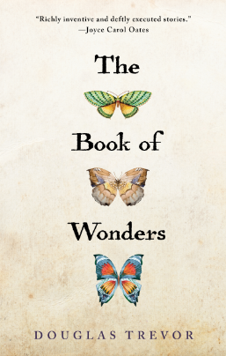
中文书名：《奇迹之书》
英文书名：THE BOOK OF WONDERS
作 者：Douglas Trevor
出 版 社：Sixoneseven Books
代理公司：DeFiore/ANA/Anna Dai
出版时间：2017年
代理地区：中国大陆、台湾
页 数：265页
审读资料：电子稿
类 型：小说

内容简介：

《奇迹之书》由10个主题上相关的故事组成，它向我们展示了书籍是如何影响读者以及与之相关的人的。

这本书的故事里的人物为我们提供了一些我们应对生活的方法，这些方法十分有用。读书和写书到底有什么好处呢？可能有很多人不太明白。书本可以使不同的个体走到一起，也能使原本在一起的人分开。我们身处二十一世纪，书本的形式、材料、内容都发生了翻天覆地的改变。《奇迹之书》反映出了这种变化，而书中的故事也告诉我们，我们是通过读书来了解这个世界以及我们在这个世界所处的位置。虽然有时候我们会理解错误。

《奇迹之书》让读者们重新思考读书的意义，还通过故事来告诉读者们人性的弱点与人们的小心思。书中有四个故事获得了“普策卡特奖”。这本书及时回顾了我们这个世界的写作状态，讲述了故事背后的故事。

作者简介：

道格拉斯·特雷弗（Douglas Trevor），短片小说集《空间结构上的裂痕》一书的作者，该书荣获了2005年爱荷华州短篇小说奖，2006年获得了第一届海明威小说奖。他的另一本小说《我知道的女孩儿》获得了2013年的白克伦小说奖。除此之外，道格拉斯·特雷弗还是布莱德·劳弗小说协会的会员，连续两年担任尤克洛斯基金会的常驻作家。他本科毕业于普林斯顿大学，在那里他跟着乔伊斯·卡罗尔·欧茨、托妮·莫里森一起学习和工作。他现在是密歇根大学英语与创意写作专业的教授，担任海伦·泽尔作家的计划的负责人。

谢谢您的阅读！
请将回馈信息发至：戴园园 （Anna Dai）
安德鲁﹒纳伯格联合国际有限公司北京代表处
北京市海淀区中关村大街甲59号中国人民大学文化大厦1705室, 邮编：100872
电话：010-82504206
传真：010-82504200
Email: Anna@nurnberg.com.cn
网址：www.nurnberg.com.cn
微博：http://weibo.com/nurnberg
豆瓣小站：http://site.douban.com/110577/
微信订阅号：ANABJ2002

